VVS’23: Nyhed fuldender en del af Uponors fjernvarmeprogram – stand A1740 er der det sker!
På VVS´23 i Odense præsenterer Uponor deres nyeste unit – Combi Port E-INS IH. Den er udviklet til brug af indirekte systemer og fuldender Uponors sortiment af INS-varianter. Samtidig understreger det Uponors satsning på fjernvarme!
For Uponor er det et erklæret mål at bidrage til udrulningen af fjernvarme i Danmark. Det sker blandt andet gennem et sortiment af fjernvarmeunits og bundmoduler, der ikke alene tilbyder innovativ teknologi, men også kortere installationstid, da de er fuldt bestykkede og klar til indsats fra fabrikken.
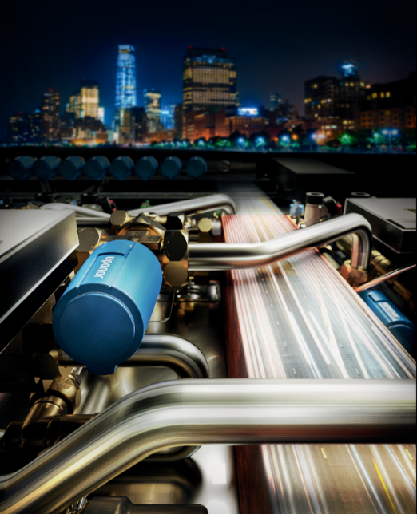
"Med præsentationen af Uponor Combi Port E-INS IH udvider vi sortimentet og har nu også en mekanisk model til de indirekte systemer," fortæller Anders Møller, produktchef for fjernvarmeunits hos Uponor. "Den er til brug i systemer, hvor fjernvarmen er adskilt fra boligens eget varmesystem, og det kan være aktuelt til både projektmarkedet og individuelt salg."
På VVS'23-messen for branchen i Odense Congress Center den 24.-26. maj kan Uponor løfte sløret for nyheden og præsentere en prototype på Combi Port E-INS IH.
Det sidste led i en stærk kæde af units
Uponor har tidligere skabt overskrifter inden for fjernvarmeløsninger med Uponor Combi Port E, den elektroniske fjernvarmeunit med 100 % appbaseret indstilling. Den suppleres af Uponor Combi Port INS, der med sine kompakte dimensioner og bestykning er ideel til fjernvarmemarkedet.
Med integreret vejrkompensering på varmekredsen og termostat-/ mængde styring af det varme brugsvand, er Combi Port E-INS IH en kompatipel løsning når vi taler om indirekte systemer og bliver på den måde et vigtigt led i en stærk kæde af enheder til professionelle i branchen.
Flugter med den overordnede vision
"Hos Uponor har vi en ambitiøs vision om at være en innovativ markedsleder inden for alt, der har med vand at gøre," forklarer produktchef Anders Møller. "For os er målet at frigøre vandets potentiale alle de steder, hvor det indgår, så vi kan spare på ressourcerne og tænke bæredygtighed ind fra begyndelsen."
Set i det lys flugter den nye unit sammen med hele fjernvarmeprogrammet fint med den overordnede vision. Intelligente enheder bidrager til optimal styring af flow og varme, så både ressourceforbrug og boligkomfort tilgodeses.
"Det glæder vi os til at have en dialog med messegæster og kolleger om på VVS'23 i Odense," slutter Anders Møller fra Uponor.

Uponor er på stand A1740 på VVS'23 i Odense den 24.-26. maj 2023.

